June Davies
Cefais fy ngeni yng Ngheredigion ond Gwent yw’r ardal lle y llwyddais i fwyaf

BYWGRAFFIAD PERSONOL

Rwyf i wedi byw a gweithio yn Ne Cymru am dros 25 mlynedd ac rwy’n falch iawn o sefyll fel ymgeisydd yng Ngorllewin Casnewydd. Fel rhywun o’r tu allan i wneidyddiaeth, rwy’n benderfynol i wneud i San Steffan weithio dros bobl Casnewydd.
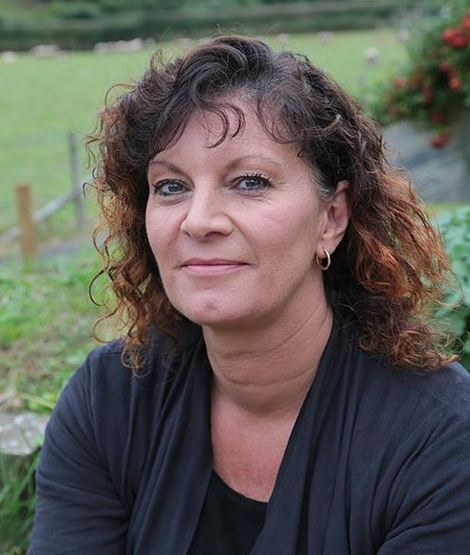MANYLION CYSWLLT

Dyma’r tro cyntaf i mi fod yn ymgeisydd mewn etholiad ac fe’m hysbrydolwyd i wneud hynny ar ôl i Refferendwm Undeb Ewropeaidd 2016 beri i’r problemau yn y fan hon ac ar draws y DU ymddangos. Dyma pam fod fy nghefndir yn fy mharatoi ar gyfer cynrychioli pobl Gorllewin Casnewydd yn y Senedd.

PROFIAD PROFFESIYNOL
Athro Economeg, Menter ac Astudiadau Busnes
2013 – y presennol

Rwy’n athro profiadol Astudiadau Busnes, Economeg a Menter, a chefais fy marnu yn rhagorol yn arolygiad llawn diweddaraf Estyn.
Rwyf wedi gweithio mewn nifer o ysgolion ac wedi dysgu pob lefel mewn ysgolion eilradd. Mae fy mhrofiad mewn addysg wedi fy argyhoeddi bod yn rhaid i ni gynorthwyddo’n pobl ieuanc i gael at gyfleoedd gyda swyddi cyflenwol. Y mae rhedeg dyddiau menter ar gyfer myfyrwyr yn fy ysgol bresennol, gan ddefnyddio amrywiaeth o bartneriaid gan gyfrif Young Enterprise, wedi dangos sut y gallai cael at y byd busnes fod yn llwybr ardderchog i’r rhai nad ydynt eisiau mynd ymlaen i Brifysgol.
Ymgynghorydd Rheolaeth Seiliedig ar Brosiectau
2000-2013
Tra’n jyglo cyfrifoldebau rhiant yn y blynyddoedd hyn, fe weithiais hefyd fel ymgynghorydd gyda nifer o ddiwydiannau. Roedd prosiectau y’u rhedais yn y sector gyhoeddus, ac i sefydliadau anllywodraethol, yn cynnwys gweithio gydag adolygiadau annibynnol o brosiectau wedi eu hariannu gan yr Undeb Ewropeaidd.
Gwnaeth hyn hi’n amlwg iawn i mi y gall yr Undeb Ewropeaidd fod yn ffynnon sy’n gwneud llawer o les i Gymru. Roedd fy mhrosiectau allweddol eraill yn cynnwys Prosiect Welfare to Work, Workways, i gymdeithas dai Cyngor Bwrdeisdref Castell-Nedd Port Talbot a chynghori cymdeithasau tai er mwyn eu cynorthwyddo i wella’u gwasanaeth i denantiaid Cymreig.
Ymwelwch â - renewparty.org.uk/june_davies
Safle We
www.RenewParty.org.uk

Ffôn
0792 0069 307
Ebost
@
june.davies @renewparty.org.uk
Facebook
facebook.com
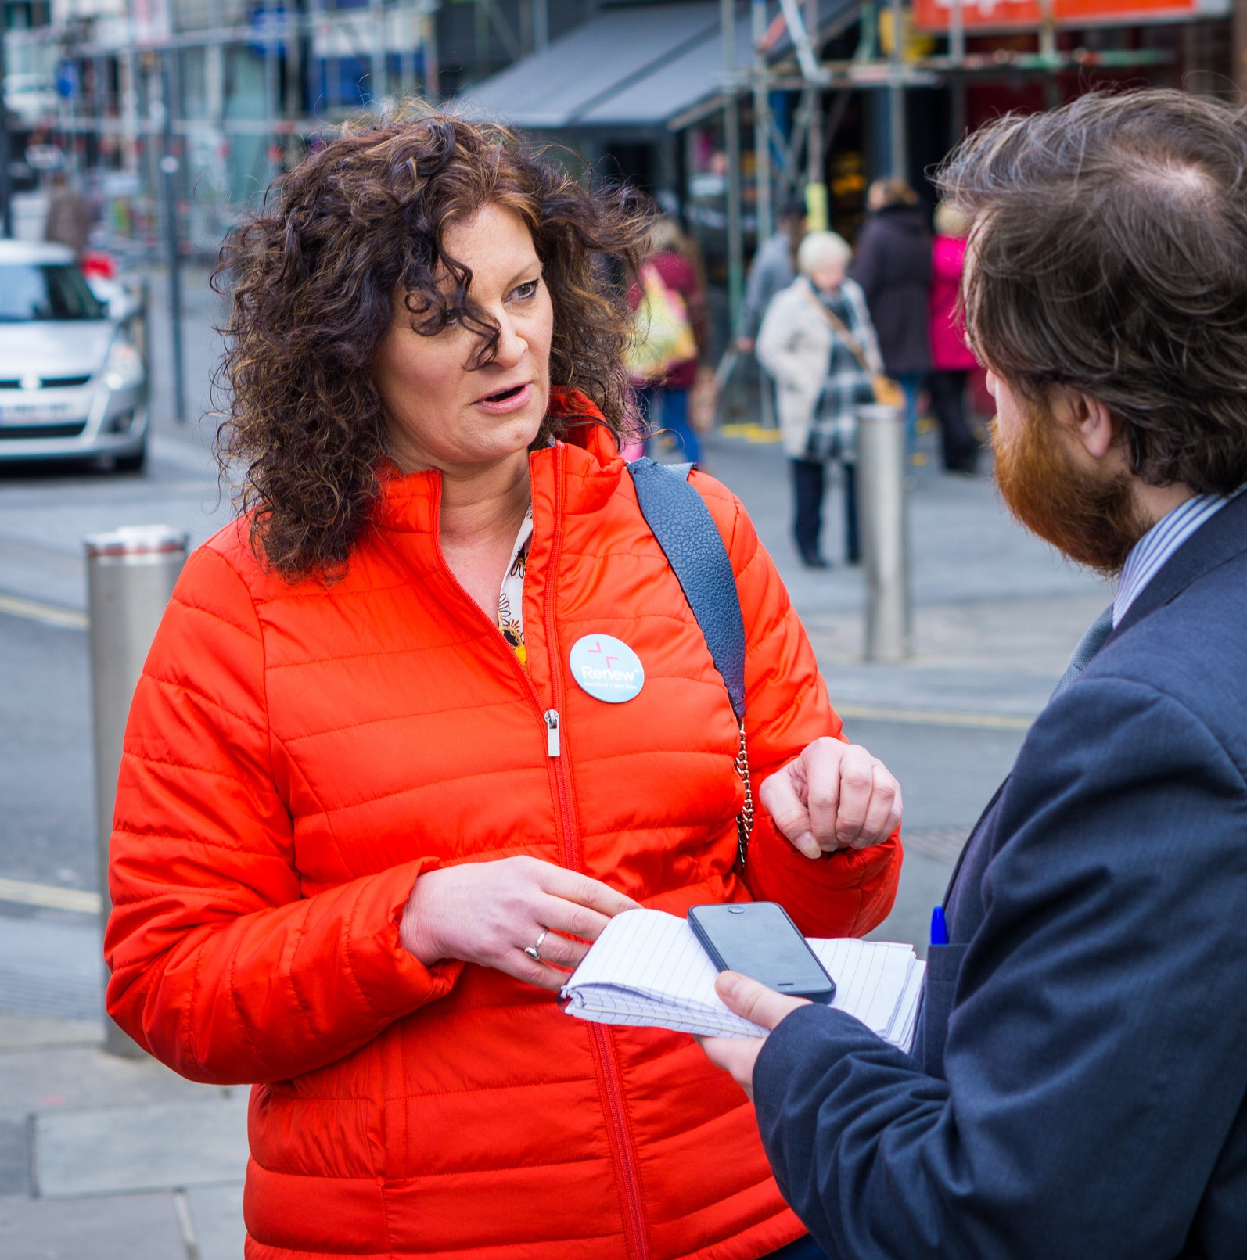/JuneDaviesRenew

HOBÏAU/DIDDORDEB
Rwyf yn hanesydd, darllenydd a theithiwr brwd gydag uchelgais i brofi cymaint o Safleoedd Trefdadaeth y Byd a diwylliannau ag y medraf. Credaf na ddylai addysg ddiweddu ar ôl i ni adael yr ysgol, felly mae annog dysgu gydol oes yn flaenoriaeth i mi.
Byddaf hefyd yn gwrando ar gerddoriaeth o bob math ac yn canu gyda chôr roc lleol. Rwy’n dwlu ar y Stones, a hefyd yn mwynhau band lleol Johnny Cage a’r Voodoogroove yn fawr.
Pan wyf yn yr awyr agored rwy’n mwynhau nofio, cerdded a garddio. Rwyf hefyd wrth fy modd yn bwyta ac yfed gyda ffrindiau a theulu, yn ogystal â chyfarfod pobl newydd.

PROFIAD PROFFESIYNOL
Swyddi Rheolydd Gwerthu Rhanbarthol a Chenedlaethol yn y sector ynni
1994-2000
Rhoddodd cynorthwyo gosod isadeiledd ar gyfer y farchnad nwy naturiol sydd newydd gael ei dadreoleiddio brofiad amhrisiadwy gyda thrafod cytundebau cyflenwi cymhleth efo awdurdodau lleol a defnyddwyr ynni diwydiannol a masnachol mawr.
Roedd adeiladu perthnasoedd a deall anghenion y sialensau sy’n effeithio ar fusnesau yn allweddol i adeiladu partneriaethau hir-dymor â’u galluogodd i reoli costau a chynhyrchu er mwyn ffynnu mewn amgylcheddau economegol anodd. Rwy’n deall sut y gall ansicrwydd effeithio ar fusnesau a pha mor bwysig yw creu sicrwydd prisiau i ddefnyddwyr mewn byd sy’n newid.

CYNRYCHIOLI’R GORAU O ORLLEWIN CASNEWYDD

Ar lefel leol, fe sicrhaf ein bod yn gweithio’n gydweithredol ac yn gyfrifol i fynd i’r afael â phrinder tai, cludiant gwael ac ansicrwydd swyddi i’r bobl ieuanc yng Nghasnewydd. Rwy’n caru llefydd gwyrdd ac yn hybu economi gynaliadwy, lle gall busnesau lleol fasnachu’n fyd-eang a chyrraedd eu llawn botensial.
Rwy’n medru bod yn drafodwr, cyfathrebydd a datrysydd problemau i Gasnewydd, ac rwy’n deall yr economi leol yn dda. Gallaf hefyd ymdeimlo’n bersonol gyda’r sialensau sy’n wynebu rhieni sengl a merched yn y gwaith, ac felly byddaf bob amser yn ymladd dros eich hawliau.

Argraffwyd gan Solopress, 9 Stock Road, Southend on Sea, Essex SS2 5QF. Cyhoeddwyd a hyrwyddwyd gan Thomas Austen ar ran June Davies (Renew) oll yn 81a Endell Street, London, WC2H 9AJ

Fedrwch chi helpu ymgyrch June?

Gallaf ddosbarthu taflenni yn fy ardal.
Gallaf ymuno â thîm yn curo drysau.
Gallaf roi posteri i fyny. Anfonwch __ poster.
Rwy’n amgau rhodd (Gwnewch sieciau’n daladwy i Renew Party os gwelwch yn dda).
I roddi ar lein, ewch i renewparty.org.uk/donate Atebwch drwy ebost i newportwest@renewparty.org.uk neu anfonwch at Renew PO Box 67997, London SW4 4EY
Enw
Cyfeiriad

Ebost Ffôn newportwest@renewparty.org.uk

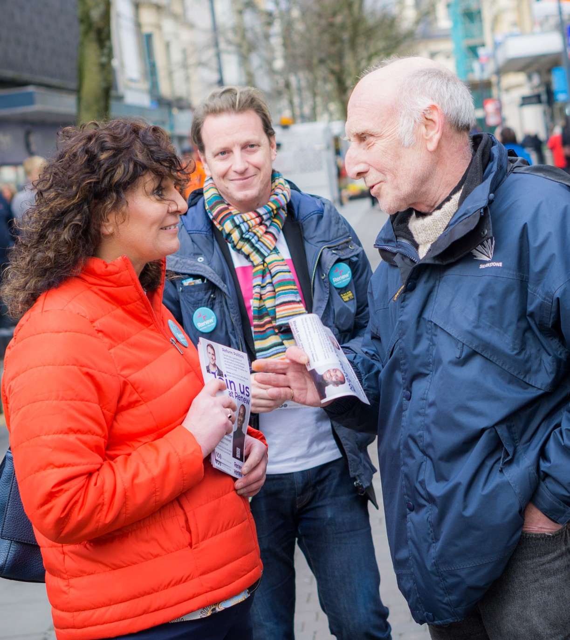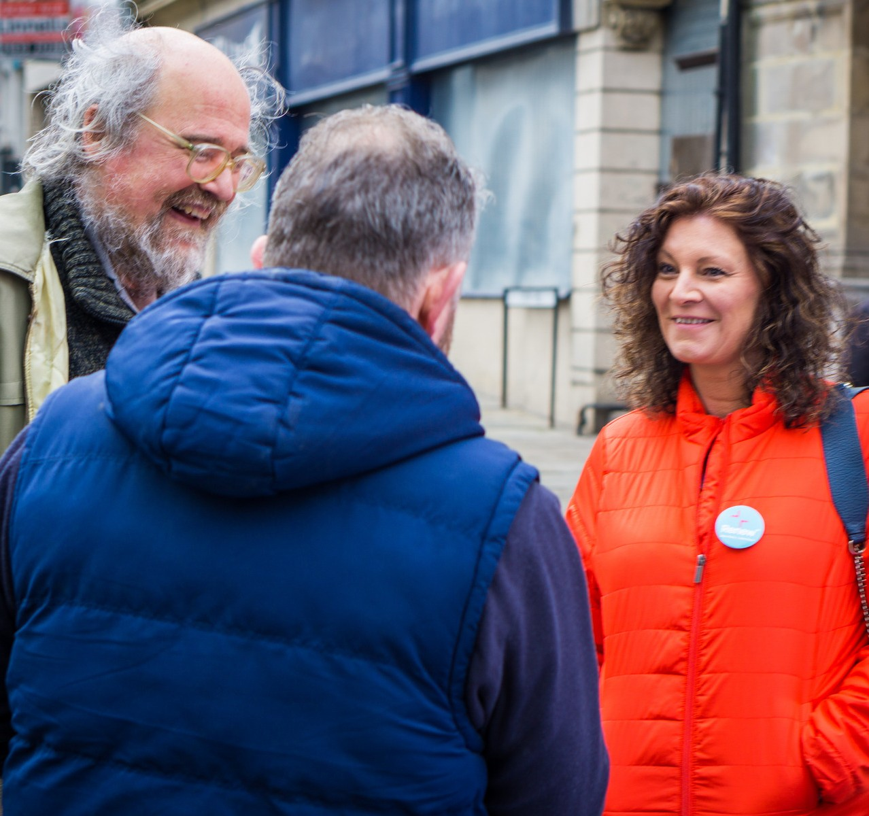Fedrwn ni eich diweddaru gydag ebost a ffôn? Os roddwch eich ebost a/neu rhif ffôn uchod, fe’u defnyddiwn i gysylltu gyda chi yn ôl ein Hysbysiad Prosesu Teg a Pholisi Phreifatrwydd yn
www.renewparty.org.uk. Os dychwelwch y daflen hon, caiff Renew, yn lleol ac y genedlaethol, ddefnyddio’r wybodaeth a ddarparwyd, gan gyfrif eich syniadau gwleidyddol, i hyrwyddo ein hamcanion, ei rannu gyda chynrychiolwyr etholiad a/neu cyfathrebu gyda chi yn y dyfodol gan ddefnyddio unrhyw ddull a ddarparwyd. Gallai rhai cysylltiadai fod yn awtomatig. Fe gewch eithrio rhai neu’r cwbl o’r cysylltiadau neu arfer eich hawliau cyfreithiol eraill trwy gysylltu gyda ni.

